Консультация «Мини – музей в детском саду»
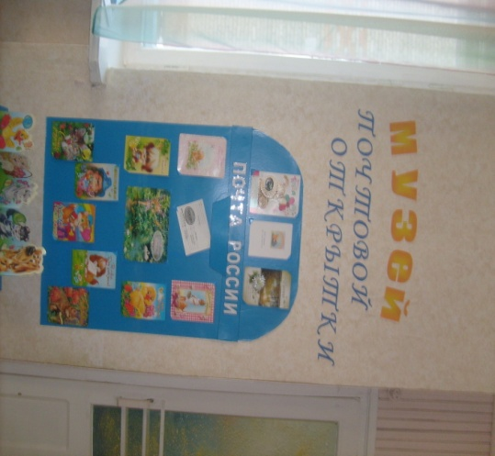
Почему мы создали мини-музей?
Причины самые разные. Во-первых, наше дошкольное учреждение находится вдали от «настоящих» музеев. Во-вторых, многие родители считают, что детям дошкольного возраста еще рано посещать такие учреждения. И, в-третьих, многим папам и мамам просто не приходит в голову идея такой экскурсии. Поэтому мы решили создать собственный «музейный комплекс», включающий мини-музеи в групповых помещениях, мини-музей «Почтовая открытка.
Но самое главное – мини-музей помогает коллективу детского сада решать широкий круг педагогических проблем, связанных с образованием детей и семейной педагогикой.
Что такое мини-музей?
Мини-музей в детском саду это особый вид детского музея, который располагается непосредственно в дошкольном учреждении.
Конечно, в условиях детского сада невозможно создать экспозиции, соответствующие требованиям музейного дела. Поэтому мы назвали их «мини-музеями». Часть слова «мини» в нашем случае отражает и возраст детей, для которых они предназначены, и размеры экспозиции, и определенную ограниченность тематики.
Важная особенность этих элементов развивающей среды — участие в их создании детей и родителей. В настоящих музеях трогать ничего нельзя, а вот в мини-музеях не только можно, но и нужно! В обычном музее ребенок — лишь пассивный созерцатель, а здесь он — соавтор, творец экспозиции. Причем не только он сам, но и его папа, мама, бабушка и дедушка.
Виды музеев.
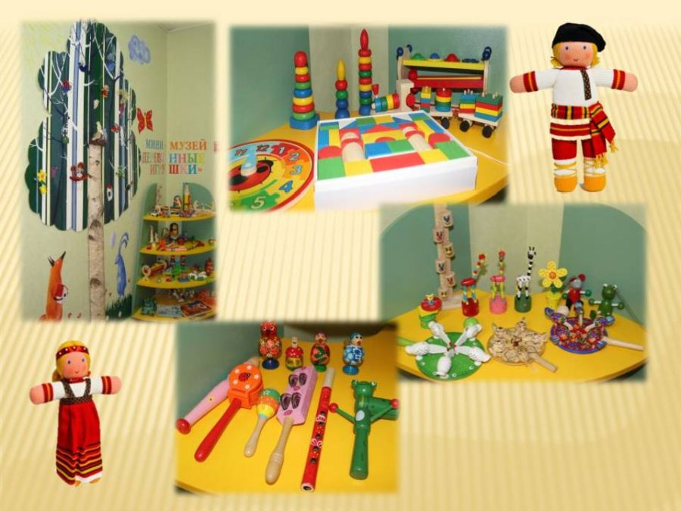

Мини – музей «Деревянная игрушка»

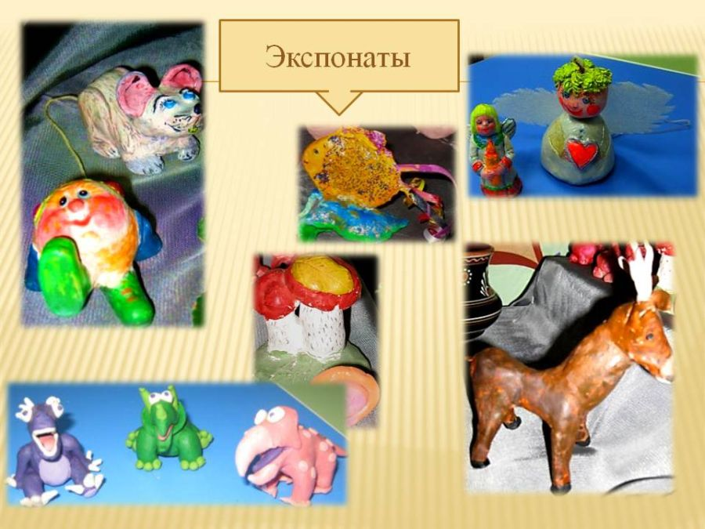
Мини – музей «Глиняное чудо»
Мини – музей «Транспорт»
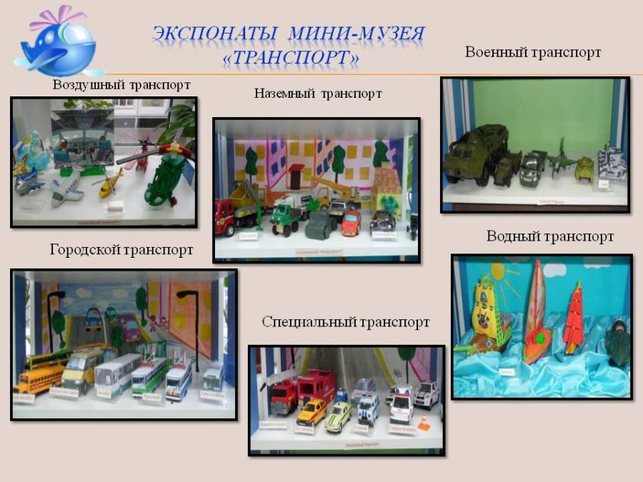

Мини – музей «Жили были»
